農業作業体験（チャレンジ・ザ・農業体験）をしてみよう！
これから「仕事として農業を始めたい」方のなかには「農業経験が全く無い」という方が多くいらっしゃいます。「農業とはどういうものか」実際に体験してみて、「農業という職が自分に合っているかどうか」を見極めることも大変重要なことです。そのような方のための『短期農業体験コース』を用意いたしました。ご応募をお待ちしております。

○短期農業体験コース
基礎的な農作業体験を望む概ね65歳以下の健康な方が対象
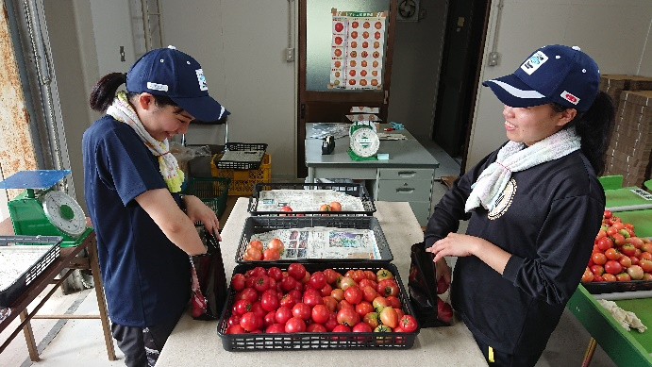
【実施期間】4月～10月、原則水曜日から開始、水曜日が祝日の場合は木曜日（3日間の場合も同様）
【受入不可期間】 8/13～8/17
【体験日数】原則5日間、3日間、1日間のいずれか
（これ以外は相談の上決定します。）

○農業体験の内容
①農作業体験 栽培管理・収穫・調整作業など
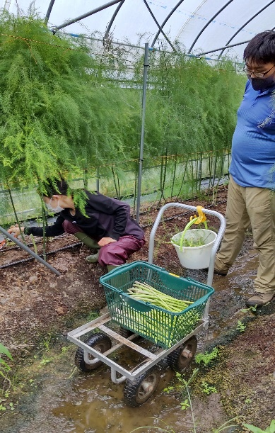
(体験できる作物例 園芸作物（トマト・キュウリ・ホウレンソウ・キャベツなど）及び水稲で、体験時期に行われる作業)
②就農までのプロセス説明、相談
（各種研修制度の利用、就農に至るまでの準備、営農開始時の必要事項等）

○ 場 所
①園芸作物の場合：ＪＡ西日本営農技術センター
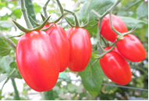
（東広島市河内町入野11631-13）
②水稲の場合：チャレンジファーム広島・三原農場 （三原市高坂町真良2109-1）

○農作業体験(スケジュール)
体験内容例・1日の流れ
① 作業内容説明
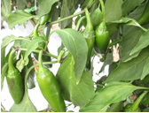
② 圃場で植え付け・一般管理（潅水）・除草・収穫作業・調整作業
③ 昼食
④ 圃場で植え付け・一般管理（潅水）・除草・収穫作業・調整作業
⑤ 就農までのプロセス説明等

○参加経費
無料(食費・交通費・滞在などは自己負担とする)
※当日は10時頃までに来場してください。
※遠距離で10時までに間に合わない場合は、ご相談させていただきますので申込書の備考欄にその旨ご記入ください。
※参加者の方には全員、保険への加入をお願いいたします。

○持参品
作業着一式(動きやすくて汚れてもいいもの。予備)、帽子、雨合羽、長靴又は田靴（水稲作業の場合）、軍手、タオル、健康保険証

○留意事項
・体調に不安のある方は、参加をご遠慮頂く場合があります。
・作業の途中に体調不良となった場合は中断する場合があります。
・夏季には暑い中での作業となる場合がありますので、熱中症対策には十分ご留意願います。
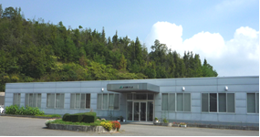
○申し込み・問い合わせ先
ＪＡ全農ひろしま 広島営農技術センター
〒739-2208 東広島市河内町入野11631-13
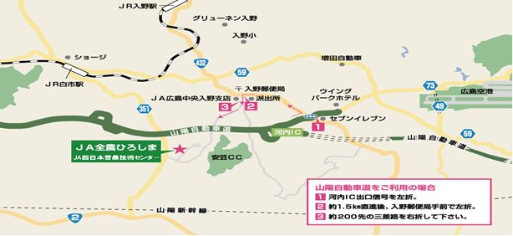
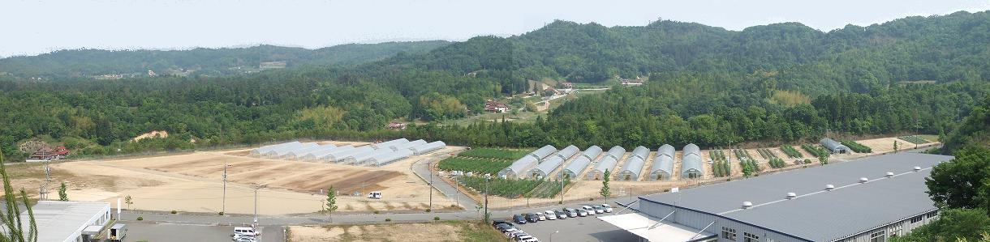
ＴＥＬ：082-437-2317 ＦＡＸ：082-437-2310

